*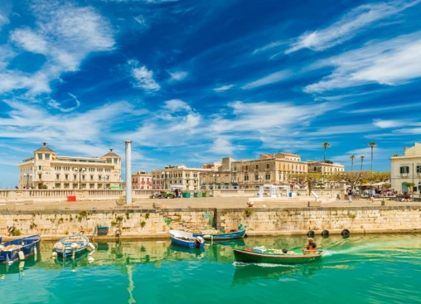***Booking TEL +39 06 45 55 40 85**

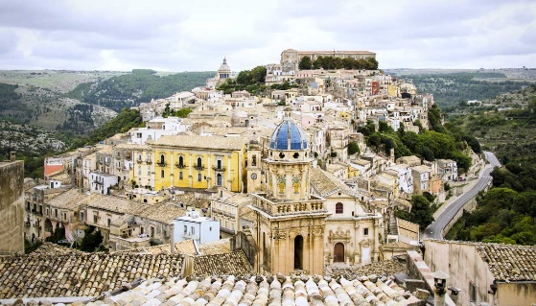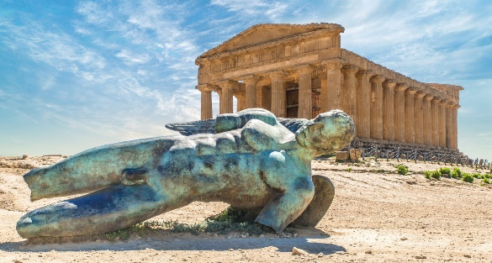[**info@evasionicral.com**](mailto:info@evasionicral.com) **-** [**www.evasionicral.com**](http://www.evasionicral.com/)

*CAPODANNO*

*TOUR SICILIA*

*SULLE TRACCE DI MONTALBANO*

*CATANIA-CATANIA*

*5 GIORNI-4 NOTTI*

*29 DICEMBRE 2021 – 02 GENNAIO 2022*

**QUOTA DI PARTECIPAZIONE € 846,00 pp**

*MEZZA PENSIONE*

*CENONE DI CAPODANNO INCLUSO!!!!!!*

**Il prezzo include:**

* Sistemazione in hotel a 4 stelle Modica Palace 4**** o similare con colazione a buffet occupando camere doppie con bagno privato.
* Volo aereo da Roma a Catania e vv bagaglio incluso
* Trattamento di di mezza pensione in hotels incluso bevande ¼ di vino ½ minerale
* Sistemazione in hotel 4 stelle a Modica – 4 notti
* Il cenone di Fine anno in hotel
* la tassa di soggiorno
* Il servizio di guida accompagnatore per tutta la durata del tour
* Viaggio in pullman Gran Turismo dall'aeroporto di Catania e viceversa e per tutto il tour
* Affitto auricolari per 5 giorni
* Assicurazione medico bagaglio
* L'ingresso alla zona archeologica di Siracusa e alla Cattedrale di Ortigia

**Il prezzo non include:**

* Gli extra di carattere personale
* Tax aeroporto € 83,00 da riconfermare al momento della prenotazione
* Assicurazione annullamento e COVID obbligatoria € 28,00 pp
* I pranzi
* Le mance
* Quanto non specificato alla voce la "quota comprende"

**PROGRAMMA:**

**1 giorno 29 DICEMBRE CATANIA - CALTAGIRONE**

Arrivo. Accoglienza da parte della vostra guida locale e del vostro autista sistemazione in pullman riservato e partenza per la visita di Caltagirone, celebre per la qualità e la bellezza delle splendide ceramiche artistiche. Il centro barocco, ricco di numerose chiese, è caratterizzato dalla maestosa Scalinata di Santa Maria del monte. PRANZO LIBERO. Nel pomeriggio Arrivo a Modica , sistemazione in hotel nelle camere riservate, cena e pernottamento. HOTEL MODICA PALACE 4****

**2 giorno 30 DICEMBRE MODICA - PUNTASECCA - SCICLI**

Prima colazione in hotel. Ore 08:30 appuntamento con la vostra guida . Visita di Modica che sorge all'interno di due strette valli formate dai monti Iblei. Suggestiva è la vista del centro storico, che sembra voler fare da contorno alle splendide chiese barocche di San Pietro e San Giorgio, autentici gioielli di scultura e architettura dell'epoca barocca. Effettuando una breve deviazione sul tragitto breve sosta a Puntasecca per la visita esterna della casa di "Marinella" del Commissario Montalbano nell'ambientazione televisiva dell'omonima serie. PRANZO LIBERO. Nel pomeriggio visita di Scicli, località inserita nella World Heritage List dell'Unesco per la ricca presenza di capolavori dell'età tardo barocca tra cui spiccano il Palazzo Beneventano, la ricercata via Mormina Penna, l'imponente chiesa di S. Matteo sull'omonima collina. Rientro in hotel per la cena e pernottamento.

HOTEL MODICA PALACE 4**** Via Pablo Picasso, 1, 97015 Modica RG

**3 giorno 31 DICEMBRE DONNAFUGATA - RAGUSA IBLA**

Dopo la prima colazione in hotel . ore 08:30 partenza e visita al Castello di Donnafugata, bell'edificio di origine settecentesca dall'elegante facciata che riprende lo stile gotico veneziano immerso fra carrubi e circondato da un ampio parco, che si presenta come una grande villa residenziale, preceduta da un ampio viale ai cui lati sono posti i magazzini, le stalle e le dimore dei contadini che vivevano alle dipendenze del barone. PRANZO LIBERO. Nel pomeriggio visita di Ibla, il centro storico ed artistico di Ragusa, dove svetta la grandiosa facciata della Chiesa di San Giorgio. L'esuberanza artistica delle chiese e dei palazzi barocchi creano un insieme scenografico altamente suggestivo. Rientro in hotel per il cenone di Capodanno ed il pernottamento.HOTEL MODICA PALACE 4****

**4 giorno: 01 GENNAIO SIRACUSA-NOTO**

Colazione in hotel e partenza per Siracusa. Visita guidata della città più grande dell’antichità fondata nel 734-733 a.C. e chiamata Syraka dai suoi fondatori. Si estende lungo il mare di fronte all’isola di Ortigia, alla quale è unita tramite un ponte, in cui si trova il nucleo storico della città. Tra i suoi monumenti di maggior rilievo possiamo ammirare: il Tempio di Minerva, trasformato in Cattedrale Cristiana, la leggendaria Fontana di Aretusa, il Tempio di Apollo, il Teatro Greco e l’anfiteatro Romano situato vicino le Latomie e l’Orecchio di Dionisio. Pranzo in ristorante. Pomeriggio escursione a NOTO, capitale del Barocco Siciliano dove, da poco tempo, si può ammirare la Cattedrale completamente rinnovata dopo vari anni di restauro. Rientro a Catania. Pernottamento in hotel.

**5 giorno: 02 GENNAIO CATANIA**

Prima colazione in hotel.

Partenza in pullman per Catania. Incontro con la guida locale Visita della città con guida.

Pranzo libero. Tempo a disposizione. Trasferimento all'aeroporto, disbrigo delle formalità d'imbarco e partenza alla volta del luogo di origine